Приложение 2

- Предупреждение возгораний вблизи ЛЭП.

Памятка
собственникам (землепользователям, землевладельцам, арендаторам) по пожарной безопасности при использовании земель, находящихся в охранной зоне линий электропередачи

С наступлением периода высоких температур возрастает угроза возникновения пожара. Как показывает статистика, большинство низовых пожаров обусловлены сжиганием сухой растительности землепользователями, чьи земельные участки находятся в границах охранных зон объектов электросетевого хозяйства.

Правила использования земельных участков, находящихся в охранной зоне ЛЭП:
- рекомендуется у каждого строения устанавливать емкость (бочку) с водой;
- запрещается использовать мангалы, другие приспособления для приготовления пищи;
- запрещается заправлять топливом баки работающих двигателей внутреннего сгорания, курить или пользоваться открытым огнем вблизи машин, заправляемых топливом;
- запрещается разводить костры, сжигать мусор, отходы, тару;
- запрещается складировать горючий материал (сено, солому, дрова и т.д.) в непосредственной близости от строений и линий электропередачи;
- запрещается выжигать сухую траву, а также стерню на полях;
- запрещается бросать непотушенные спички, окурки;
- чтобы избежать пожара, необходимо обустраивать минерализованные противопожарные полосы по периметру земельного участка.
Организации, их должностные лица и граждане, нарушающие требования пожарной безопасности, несут ответственность в соответствии с законодательством Российской Федерации.
Напоминаем, что границы охранных зон линий электропередачи находятся по обе стороны от крайних проводов:
для линий 110 кВ – 20 метров, для линий 220 кВ – 25 метров,

для линий 500 кВ – 30 метров.

ПОМНИТЕ!
В случае пожара немедленно звонить по телефонам:
Единый телефон службы спасения 01, сотовая связь 112
Горячая линия филиала ПАО «ФСК ЕЭС» - МЭС Волги тел. 8 (846) 339 - 6359
Дежурный диспетчер филиала ПАО «ФСК ЕЭС» - Оренбургское ПМЭС (3532) 75-20-69, 79-75-84

- Предупреждение об опасности приближения к электроустановкам и несанкционированных работах в охранных зонах ЛЭП.

ПАМЯТКА
об опасности приближения к электроустановкам
и несанкционированных работах в охранных зонах ЛЭП
В целях предотвращения случаев аварийного отключения магистральных линий электропередачи (ЛЭП) 500 кВ и 220 кВ, эксплуатируемых филиалом ПАО «ФСК ЕЭС» - Оренбургское ПМЭС, уведомляем о необходимости соблюдения требований «Правил установления охранных зон объектов электросетевого хозяйства и особых условий использования земельных участков, расположенных в границах таких зон», утвержденных постановлением Правительства РФ от 24.02.2009 №160.
Действующими правилами запрещается:
- устраивать спортивные площадки, стадионы, рынки, стоянки машин, проводить любые мероприятия, связанные с массовым скоплением людей, в охранных зонах ЛЭП;
- размещать различного рода сооружения и строения под проводами ЛЭП;
- загромождать подъезды и подходы к опорам ЛЭП, устраивать различные свалки, складировать корма, удобрения, солому, дрова и другие материалы, разводить огонь;
- разбивать изоляторы, похищать элементы ЛЭП, повреждать электросети;
- осуществлять работы с грузоподъемной и землеройной техникой;
- запускать спортивные модели летательных аппаратов;
- влезать на опоры ЛЭП, на крыши вагонов, домов и строений вблизи электрических проводов;
- проникать в трансформаторные подстанции или за ограду электрических подстанций и трансформаторов;
- открывать дверцы распределительных щитов и других электрических устройств.
ПОМНИТЕ!
Помните, что при приближении людей и техники на недопустимо близкое расстояние к проводам ЛЭП, возможны перекрытия на автотранспортные средства и механизмы, не исключается возникновение несчастных случаев с людьми.
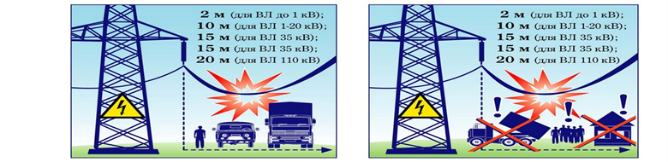
Помните, что нормальная работа электрических сетей – это свет и тепло в вашем доме, это бесперебойная работа промышленных предприятий и организаций.

В случае пожара немедленно звонить по телефонам:
Единый телефон службы спасения 01, сотовая связь 112
Горячая линия филиала ПАО «ФСК ЕЭС» - МЭС Волги тел. 8 (846) 339 - 6359
Дежурный диспетчер филиала ПАО «ФСК ЕЭС» - Оренбургское ПМЭС (3532) 75-20-69, 79-75-84

- Предупреждение производства несанкционированных действий в ОЗ ВЛ.
Вниманию населения!
Обращение к гражданам, руководителям предприятий, лесхозов, сельскохозяйственных и фермерских хозяйств
В целях обеспечения сохранности электрических сетей и предотвращения несчастных случаев с населением в пределах охранных зон магистральных воздушных линий электропередачи 500кВ и 220кВ (далее - ВЛ), эксплуатируемых филиалом ПАО «Федеральная сетевая компания Единой энергетической системы» - Магистральные электрические сети Волги, уведомляем о необходимости соблюдения требований «Правил установления охранных зон объектов электросетевого хозяйства и особых условий использования земельных участков, расположенных в границах таких зон», утвержденных постановлением Правительства РФ от 24.02.2009 №160.
В охранных зонах воздушных линий (в каждую сторону от крайних проводов для ВЛ 500 кВ - 30 метров, для ВЛ 220 кВ - 25 метров) ЗАПРЕЩАЕТСЯ производить всякого рода действия, которые могут нарушить нормальную работу электрических сетей или привести к их повреждениям и повлечь причинение вреда жизни, здоровью граждан и имуществу физических или юридических лиц и в частности:
- производить ловлю рыбы непосредственно под проводами и вблизи ВЛ;
- набрасывать на провода и опоры посторонние предметы, влезать на опоры;
- разводить огонь, а также преднамеренно сжигать солому и другие материалы;
- размещать любые объекты и предметы препятствующие подходам к ВЛ, в том числе склады и свалки;
- размещать гаражи и стоянки автомобилей;
- устраивать спортивные площадки и площадки для игр;
Так же ЗАПРЕЩАЕТСЯ без письменного согласования с эксплуатирующей организацией:
- осуществлять строительные, монтажные, взрывные и поливные работы;
- производить посадку и вырубку деревьев;
- погрузочно-разгрузочные и земляные работы,
- производство каких-либо работ, в том числе вырубка деревьев, проезд машин и механизмов общей высотой более 4,5 метров;
- полевые сельскохозяйственные работы с применением сельскохозяйственных машин и оборудования высотой более 4 метров, в том числе связанных с вспашкой земли и поливом.
Помните, что приближение людей и техники на недопустимо близкое расстояние к проводам ВЛ, может привести к несчастным случаям вследствие воздействия электрического тока высокого напряжения.
При обнаружении неисправностей на линии, а также по вопросам организации работ в охранной зоне ВЛ 500(220) кВ обращаться по адресу: 460048, г. Оренбург, пр. Автоматики, 15. Телефон приемной: (3532)75-39-01. Телефоны дежурного диспетчера: (3532)75-20-69, 79-75-84. Горячая линия: 8 (846) 339 - 6359.
Помните, что нормальная работа электрических сетей – это свет и тепло в вашем доме, это бесперебойная работа промышленных предприятий и организаций.
Во избежание несчастного случая, не пренебрегайте элементарными правилами поведения и мерами личной предосторожности вблизи воздушных линий электропередач.

- Предупреждение о мерах безопасности при проведении погрузочно-разгрузочных работ в охранных зонах ЛЭП.

ПАМЯТКА
о мерах безопасности при проведении погрузочно-разгрузочных работ в охранных зонах ЛЭП

Филиал ПАО «ФСК ЕЭС» - Оренбургское ПМЭС напоминает: линии электропередачи (ЛЭП), находящиеся под напряжением, являются источником повышенной опасности.
Действующими в Российской Федерации правилами в охранных зонах электрических сетей без письменного согласия предприятий (организаций), в ведении которых находятся эти сети, запрещается:
- осуществлять всякого рода горные, погрузочно-разгрузочные, дноуглубительные, землечерпательные, взрывные, мелиоративные работы;
- размещать любые объекты, в том числе самовольные постройки, склады и свалки;
- перекрывать подъездные пути к ЛЭП и хранить около них горюче-смазочные материалы, торф, дрова и прочее;
- производство каких-либо работ, в том числе вырубка деревьев, проезд машин и механизмов общей высотой более 4,5 метров без письменного разрешения сетевой компании.
Напоминаем, что границы охранных зон линий электропередачи находятся по обе стороны от крайних проводов:
для линий 110 кВ – 20 метров, для линий 220 кВ – 25 метров,

для линий 500 кВ – 30 метров.

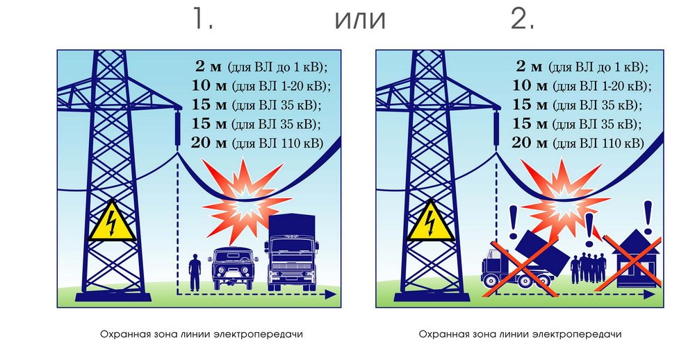

Участились случаи повреждения проводов линий электропередачи из-за незаконной вырубки деревьев и ведения несанкционированных строительных работ в охранных зонах ВЛ.

Незаконная рубка леса в охранной зоне ЛЭП
Рубка леса, складирование и распиловка лесоматериалов под ЛЭП может стать причиной не только непредвиденных отключений от питания электропотребителей, но и трагически закончиться для людей, спровоцировавших аварию. При механическом повреждении ЛЭП возникает опасность поражения людей током. В этом случае требуется немедленно остановить все мероприятия и удалить технику и рабочих на безопасное расстояние. Напомним, что за незаконную рубку Кодекс РФ об административных правонарушениях предусматривает штраф до 150 тыс. рублей, а статья 260 Уголовного кодекса РФ - лишение свободы на срок до 6 лет.

Незаконные строительные работы в охранной зоне ЛЭП
Одно из самых опасных нарушений правил связано с ведением несанкционированных строительных работ. При перекрытии токоведущего провода напряжением в сотни тысяч вольт металлические части строительной машины становятся проводником электрического тока. Человек, находящийся внутри, подвергается смертельному риску. Выжить после такого удара практически невозможно. Кроме того, отключается линия, а потребителей приходится переводить на резервные схемы питания. Это увеличивает нагрузки на работающие линии и угрожает надежности электроснабжения.

При обнаружении неисправностей на линии, а также по вопросам организации работ в охранной зоне ВЛ 500(220) кВ обращаться по адресу: 460048, г. Оренбург, пр. Автоматики, 15. Телефон приемной: (3532)75-39-01. Телефоны дежурного диспетчера: (3532)75-20-69, 79-75-84. Горячая линия: 8 (846) 339 - 6359.

- Противодействие хищениям энергооборудования, металлоконструкций ЛЭП.

Вниманию населения!
Кражи металлоконструкций линий электропередачи ставят под угрозу устойчивое энергообеспечение региона и могут привести к негативным социальным последствиям!
Опоры воздушных линий несут огромные весовые и ветровые нагрузки. Ослабление металлоконструкций, вызванное хищением отдельных деталей, зачастую становится причиной падения опор. Подобные происшествия чреваты масштабными отключениями электроэнергии, могут привести к обесточению промышленных предприятий, социальных учреждений, объектов ЖКХ: котельных, водонапорных станций, очистных сооружений - и нанести непоправимый урон энергосистеме региона в целом.
Хищение энергооборудования и приведение в негодность
объектов электроэнергетики – серьезные уголовные
преступления, которые в соответствии с Уголовным кодексом
РФ караются лишением свободы на срок до 10 лет, штрафом до
1 000 000 рублей.
Учитывая, что кражи с линий электропередачи зачастую
приводят к масштабным отключениям электроснабжения,
призываем жителей региона к бдительности, оказанию
содействия в выявлении злоумышленников и предотвращению
краж.
Хищение оборудования с действующих энергетических объектов может закончиться трагически.
ВНИМАНИЕ!
Правилами работы организаций по приему лома цветных и черных материалов установлено, что при приеме металла должны фиксироваться паспортные данные сдающего, а в случае если сдаются провода или оборудование, - должны требовать документы, подтверждающие право собственности на это оборудование. В случае отсутствия таковых документов, об этом факте незамедлительно сообщают в полицию!
К услугам населения работают телефоны горячей линии филиала ПАО «ФСК ЕЭС» - МЭС Волги: 8 (846) 339 – 6359 и дежурного диспетчера филиала ПАО «ФСК ЕЭС» - Оренбургское ПМЭС: (3532) 75-20-69, 79-75-84.

6. Предупреждение о запрете и опасности рыбной ловли в охранной зоне ЛЭП.

Вниманию населения!
Сообщаем о запрете и опасности рыбной ловли в охранной зоне ЛЭП!
В последнее время участились случаи электротравматизма при ловле рыбы в водоемах вблизи линий электропередачи (ЛЭП).
Напоминаем, что при приближении удочки, длина которой достигает 6 м и более, что соизмеримо с расстоянием от земли (воды) до проводов ЛЭП, или мокрой лески к проводам на расстояние менее 1 м, человек попадает под действие электрического тока.
Электротравматизму могут быть подвержены и находящиеся рядом с рыболовом люди, так как на расстоянии 8 м возникает шаговое напряжение. В результате человек получает удар электрическим током, сильные ожоги, нередко приводящие к смерти.
Помните, что воздействие электрического тока вблизи водоемов имеет тяжелые последствия, так как вода - хороший проводник электричества.
Уважаемые любители рыбной ловли!
Помните, что причиной несчастных случаев являются, как правило, личная неосторожность и невнимательность самих пострадавших, незнание или пренебрежение простыми правилами электробезопасности.
Прежде чем приступить к увлекательному
занятию - рыбалке, убедитесь, что поблизости
нет ЛЭП. Ловля рыбы вблизи ЛЭП, проходящих
над поверхностью водоемов или по их берегам,
запрещается!
Чтобы ваша рыбалка не имела трагических
последствий, помните об электробезопасности
и предостерегайте других.
Не подвергайте свою жизнь и жизнь окружающих вас людей опасности!
К услугам населения работают телефоны горячей линии филиала ПАО «ФСК ЕЭС» - МЭС Волги: 8 (846) 339 - 6359 и дежурного диспетчера филиала ПАО «ФСК ЕЭС» - Оренбургское ПМЭС: (3532) 75-20-69, 79-75-84.

